Новые УРОКИ
Новый сайт от проекта UROKI.NET. Конспекты уроков, классные часы, сценарии школьных праздников. Всё для учителя - всё бесплатно!

10 КЛАСС КЛАССНЫЙ РУКОВОДИТЕЛЬ
Вс. Июл 30th, 2023 10:02:23 AM

Устав школы — классный час

От Глеб Беломедведев
⬧ ИЮЛ 30, 2023  #положение, #правила, #презентация, #технологическая карта, #устав,
#школа, #школьная форма  Время прочтения: 15 минут(ы)

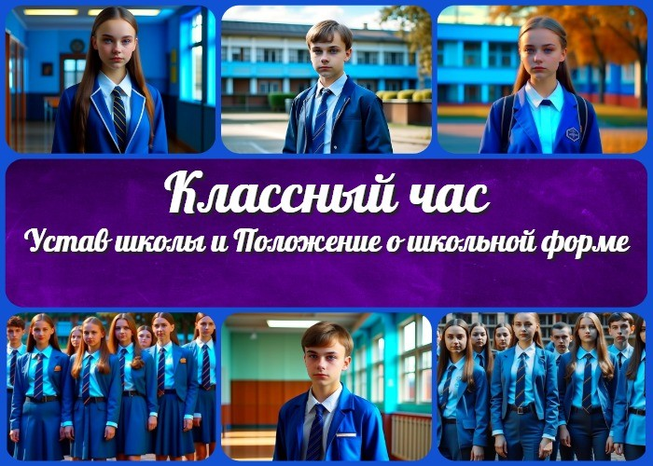

Содержание [Скрыть]

1 «Устав школы» — классный час 2 Вступление
3 Выберите похожие названия 4 Возраст детей
- Класс
- Дата проведения
- Тип мероприятия
- Цели
- Задачи
- Форма организации классного часа
- Приемы, методы, технологии обучения 12 Прогнозируемый результат
- Предварительная работа
- Оборудование и оформление класса 15 Ход занятия / Ход мероприятия
  - Организационный момент
  - Актуализация усвоенных знаний
  - Вступительное слово классного руководителя (сообщение темы)

  - Объяснение целей и задач классного часа

Добро пожаловать на классный час по теме «Устав школы и Положение о школьной форме»! Предлагаем готовый план, конспект и активности для интересного занятия с учениками. Вместе рассмотрим права и обязанности учеников, их ответственность, а также ценности школьной формы.
Приготовьтесь провести увлекательное занятие,
способствующее единству и дружбе в вашем классе!
  - История учреждения Устава и Положения о школьной форме
  - Рассмотрение изменений и дополнений, произошедших за последние годы
  - Основные положения Устава
  - Обсуждение прав и обязанностей учеников
  - Преимущества и ценности школьной формы
  - Акцентирование внимания на единстве и коллективизме
  - Ответственность за несоблюдение правил
  - Обсуждение последствий нарушения учениками регламента
  - Разъяснение взаимосвязи между дисциплиной и успехом в учебе 16 Рефлексия
16.1 Закрепление полученных знаний через вопросы и ответы 17 Подведение итогов занятия
18 Технологическая карта 19 Смотреть видео по теме 20 Презентация
21 Список источников и использованной литературы

«Устав школы» — классный час Вступление

Выберите похожие названия

Знакомство с Уставом школы и Положением о школьной форме Классный час на тему «Устав школы»
«Устав — закон школьной жизни»
Воспитательский час «Зачем нужна форма в школе» Беседа: Зачем нужна школьная форма?
План урока «Школьная форма. Стиль, модно, современно»

Возраст детей
15-16 лет

Класс
10 класс

Дата проведения
(укажите дату проведения)

Тип мероприятия
Классный час

Цели

Ознакомить учащихся с Уставом образовательного учреждения и Регламентом. Сформировать понимание важности соблюдения внутришкольных правил и нормативов.
Подчеркнуть значение ученической одежды как элемента корпоративного духа и единства.

Задачи

Рассказать об истории учреждения Устава и Положения.
Проанализировать основные положения Правил и Регламента, касающиеся учащихся.
Выявить преимущества и ценности дресс-кода.
Поднять вопросы об ответственности за несоблюдение норм и стандартов. Способствовать формированию уважительного и ответственного отношения к учебному заведению.

Форма организации классного часа

Интерактивная беседа, просмотр презентации, групповая дискуссия,

анализ ситуаций, рефлексия.

Приемы, методы, технологии обучения
Активное взаимодействие учащихся с применением метода «мозгового штурма», групповых упражнений, ролевых игр.

Прогнозируемый результат
После классного часа учащиеся должны лучше понимать правила, а также осознавать важность их соблюдения для укрепления дисциплины и сплоченности в ученической среде.

Предварительная работа
Подготовить презентацию, подготовить ситуации для группового анализа, организовать класс в рабочем порядке.

Оборудование и оформление класса

Проектор и экран для презентации.
Доска и маркеры для записи и обсуждения ключевых идей. Плакаты или фотографии с изображением школьных костюмов.

Ход занятия / Ход мероприятия

Организационный момент

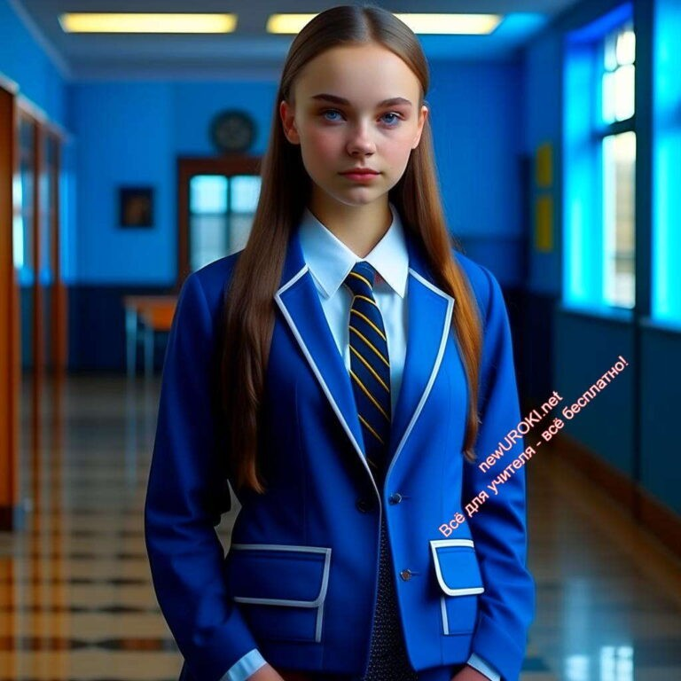

Иллюстративное фото

Добрый день, уважаемые учащиеся 10 класса! Рад приветствовать вас на нашем классном часе, посвященном теме «Устав школы и Положение о школьной форме». Надеюсь, что вы готовы узнать больше об этой важной теме и обсудить вместе с нами актуальные правила школьной жизни. Давайте начнем с небольшой актуализации усвоенных знаний.

Актуализация усвоенных знаний
На предыдущем классном часе мы говорили о «Дне солидарности в борьбе с терроризмом». Надеюсь, вы помните ключевые моменты и идеи, которые мы обсудили на том занятии. Можете ли вы вспомнить, почему этот день особенно важен и какие активности были проведены в школе в рамках этой темы? Буду рад услышать ваши впечатления и выводы.

Вступительное слово классного руководителя (сообщение темы)

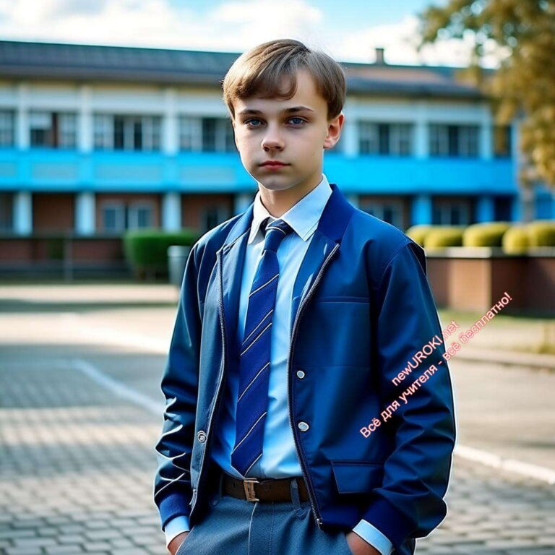

Иллюстративное фото

Перейдем теперь к основной теме нашего сегодняшнего классного часа. Эти документы играют важную роль в жизни учебного заведения, поскольку определяют правила и нормы поведения для всех участников образовательного процесса. Мы узнаем, каким образом регламент и нормы формируют нашу жизнь и почему их соблюдение является неотъемлемой частью единства и дисциплины в школе.

Объяснение целей и задач классного часа
Основная цель классного часа — ознакомить вас с содержанием Устава и Положения школы, чтобы вы лучше понимали законы, которые регулируют нашу повседневную жизнь здесь. Мы также сосредоточимся на значимости одежды ученика и её влиянии на формирование коллективного духа и единства среди учащихся. После нашего занятия вы сможете осознанно подходить к вопросу соблюдения ученических норм и относиться к учреждению образования с ответственностью и уважением.

История учреждения Устава и Положения о школьной форме
Давайте начнем с краткого обзора исторического развития Устава и Регламента нашей школы. Эти документы имеют долгую историю, и они были разработаны с целью обеспечить порядок и справедливость в образовательной среде. Мы рассмотрим, как эти правила претерпевали изменения со временем и какие принципы легли в их основу.

Рассмотрение изменений и дополнений, произошедших за последние годы

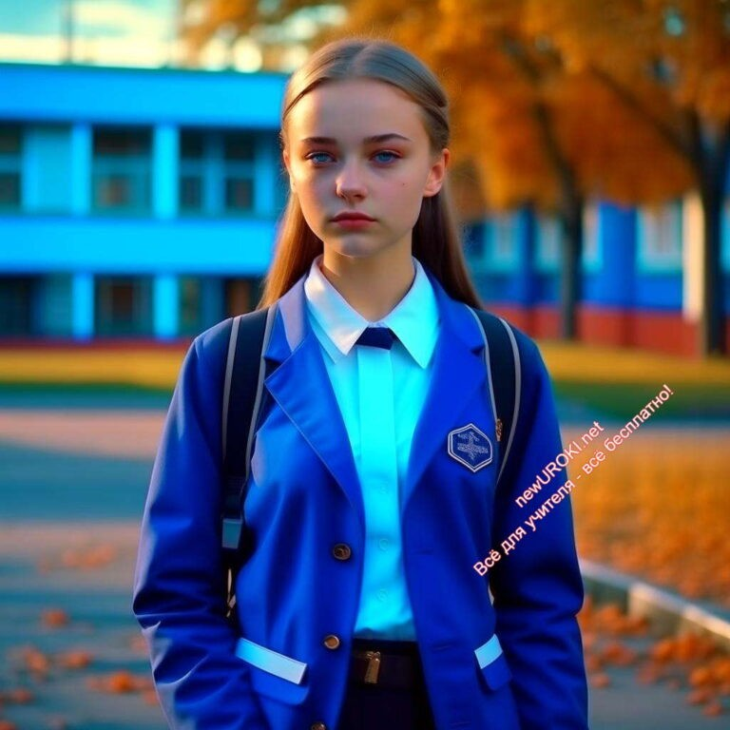

Иллюстративное фото

Проанализируем также последние изменения и дополнения, которые были внесены в Регламент. Важно быть в курсе этих обновлений, чтобы соблюдать актуальные правила и нормы. Такие изменения часто отражают развивающуюся ситуацию и потребности образовательного учреждения.

Основные положения Устава
Перейдем теперь к более подробному изучению правил, которые предусмотрены школьными законами. Мы рассмотрим различные аспекты общешкольной жизни, такие как поведение на уроках, во время перерывов, во время мероприятий, условия взаимоотношений между учениками и учителями, а также ответственность за сохранность имущества нашего учреждения.

Обсуждение прав и обязанностей учеников
Для начала, давайте поговорим о правах учеников. У каждого из нас, как участников ученического сообщества, есть определенные нормы, которые обеспечивают наше комфортное и безопасное пребывание в школе. Важно помнить, что права необходимо уважать не только у себя, но и у других учеников. Вот некоторые из них:

- Право на безопасную и защищенную образовательную среду, свободную от насилия и дискриминации.
- Право на образование и доступ к знаниям без каких-либо ограничений.
- Право на уважение и справедливое отношение со стороны учителей и других учащихся.
- Право на свободное выражение своих мыслей и мнений.

- 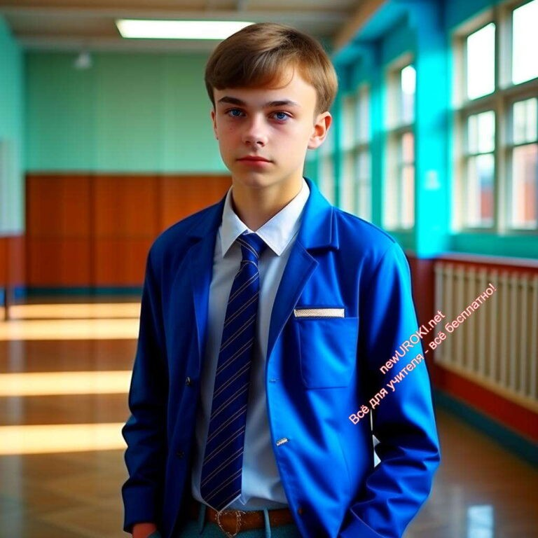Право на участие в жизни учреждения и принятие активной роли в различных мероприятиях.
Однако, вместе с правами идут и обязанности. Обязанности — это то, что мы обязаны соблюдать и выполнять, чтобы поддерживать порядок и дисциплину в школе. Каждый из нас несет ответственность за свои действия и поведение, и соблюдение обязанностей является залогом вашей успешной и гармоничной ученической жизни.
Некоторые из наших обязанностей включают:

- Соблюдение правил и норм, установленных Уставом и Регламентом гимназии.
- Уважительное отношение к учителям, сотрудникам и своим одноклассникам.
- Ответственное отношение к учебе и выполнение домашних заданий.
- Поддержание чистоты и порядка в классных помещениях и на территории образовательного заведения.
- Участие во внешкольных и общешкольных мероприятиях и проявление активности во всех аспектах жизни.
Обсудим вместе, какие нормы и обязанности вы считаете наиболее важными и как они могут помочь нам создать единство и дружелюбную атмосферу в учебном заведении. Давайте зададим себе вопрос: какие действия мы можем предпринять, чтобы сделать наш учебный дом еще лучше и дружелюбнее для всех?

Преимущества и ценности школьной формы

Иллюстративное фото

Школьная форма, уникальный стиль одежды, привлекает к себе внимание по различным причинам. Вместо того чтобы считать ее скучной и ограничивающей, давайте взглянем на нее с другой стороны и рассмотрим все положительные аспекты, которые с ней связаны.

Формирование принадлежности и сознания команды:
Каждый раз, когда мы надеваем костюм ученика, мы становимся частью большой семьи, объединенной общими ценностями и традициями. Она придает нам определенную идентичность и помогает чувствовать себя частью коллектива.
Благодаря этому, у нас возникает чувство принадлежности и привязанности к школе, что способствует формированию сознания единства.

Сплоченность и дружественная атмосфера:
Одним из основных преимуществ ученическую одежду является способность создавать ощущение единства и сплоченности среди учеников. Когда мы видим, что нас окружают одноклассники в одинаковой одежде, это уменьшает возможность появления сравнений и соревнований на основе внешнего вида. Мы перестаем судить друг друга по одежде и сосредотачиваемся на внутренних качествах и личных достижениях, что способствует созданию дружественной атмосферы.

Экономия времени и простота выбора:
Одним из практичных преимуществ этой одежды является экономия времени и упрощение выбора одежды каждый день. Нет необходимости тратить много времени на выбор подходящего наряда, так как он уже определен. Это позволяет нам сосредоточиться на учебе и других интересных занятиях, а также сокращает временные затраты утром перед походом на уроки.

Равенство и социальная справедливость:
Вне зависимости от социального статуса или материального положения, все ученики одеты одинаково. Это помогает создать более гармоничную и доброжелательную атмосферу, уменьшить различия и предотвратить возникновение проблем, связанных с одеждой. Это способствует снижению социального неравенства среди учеников.

Подготовка к будущему:
Помимо своих практических преимуществ, она приготовит нас к будущей профессиональной жизни. Навык соблюдения формальной одежды может быть полезен во многих рабочих коллективах, где существуют определенные требования к рабочей одежде. Таким образом, строгая и единая одежда помогает развивать ответственность и дисциплину, что пригодится взрослой жизни.

Акцентирование внимания на единстве и коллективизме

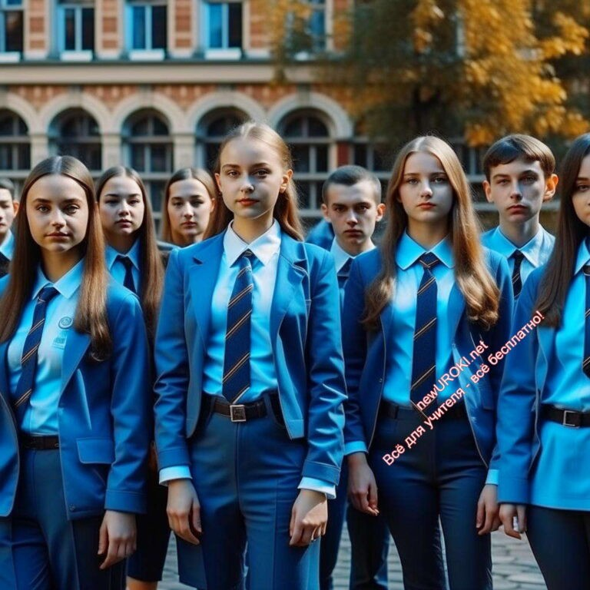

Иллюстративное фото

Общий внешний облик:
Школьная форма обеспечивает нас общим внешним обликом. Когда мы носим одежду одного стиля и цвета, это создает ощущение принадлежности к одному коллективу — нашей гимназии. Мы становимся частью единого командного духа, что способствует формированию единства.

Отсутствие сравнений:
Единый костюм способствует снижению негативного влияния внешнего вида на внутренние взаимоотношения. Когда мы все одеты одинаково, это уменьшает возможность появления сравнений и соревнований на основе одежды. Мы перестаем сравнивать себя с другими по внешности и сосредотачиваемся на взаимоотношениях и общении, что способствует созданию сплоченной атмосферы.

Повышение ответственности:
Костюм ученика и ученицы помогает нам стать более ответственными и зрелыми. Когда мы носим его, мы представляем школу и её ценности. Это призывает нас вести себя достойно и представлять коллектив в лучшем свете. Мы осознаем, что наша одежда — это не просто обычная одежда, а символ единства и дружбы, что формирует чувство коллективизма.

Равенство и дружелюбие:
Она создает ощущение равенства среди учеников. Независимо от социального статуса, все мы одеты одинаково. Это помогает создать дружественную и поддерживающую атмосферу, укрепляя взаимоотношения и понимание друг друга. Коллективизм, который формирует такая одежда, способствует развитию дружественных отношений между учениками.

Поддержание духа единства:
Ученическая униформа акцентирует внимание на духе единства и коллективизма. Когда мы видим, что нас окружают одноклассники в одинаковой одежде, это создает ощущение солидарности и сознания команды. Мы легче находим общий язык и поддерживаем друг друга, что способствует созданию сплоченной обстановки в нашем классе.

Ответственность за несоблюдение правил
Давайте обсудим ответственность за несоблюдение правил, предусмотренных Уставом и Нормами поведения. Понимание последствий их нарушения поможет вам принимать ответственные решения и осознанно подходить к соблюдению норм учебного учреждения.

Обсуждение последствий нарушения учениками регламента
Важно понимать, что каждый из нас несет ответственность за свои действия и поведение внутри и вне стен учебного учреждения. Когда мы не соблюдаем установленные нормы, это может повлечь за собой негативные последствия, как для нас самих, так и для всего нашего коллектива.

Первое, что стоит отметить, это то, что несоблюдение правил может привести к нарушению дисциплины и порядка. Например, если мы не следуем нормам поведения в классе или на уроках, это может нарушить процесс обучения и создать напряженную обстановку для учителей и других учеников.

Кроме того, их несоблюдение может повлечь за собой дисциплинарные меры со стороны администрации учреждения. Это может быть выговор, замечание, отстранение от учебы или даже исключение из школы в случае серьезных нарушений. Такие меры предпринимаются для того, чтобы сохранить дисциплину и безопасность.

Нарушение законов гимназии также может повлиять на взаимоотношения с другими учениками. Негативное поведение и неуважение к ученическим нормам может вызвать конфликты и распри среди учащихся, что влияет на общую атмосферу в гимназии.

Кроме того, несоблюдение регламента может повлиять на нашу личную ответственность и развитие. Когда мы не берем на себя ответственность за свои поступки, мы упускаем возможность извлечь урок из своих ошибок и стать лучше.

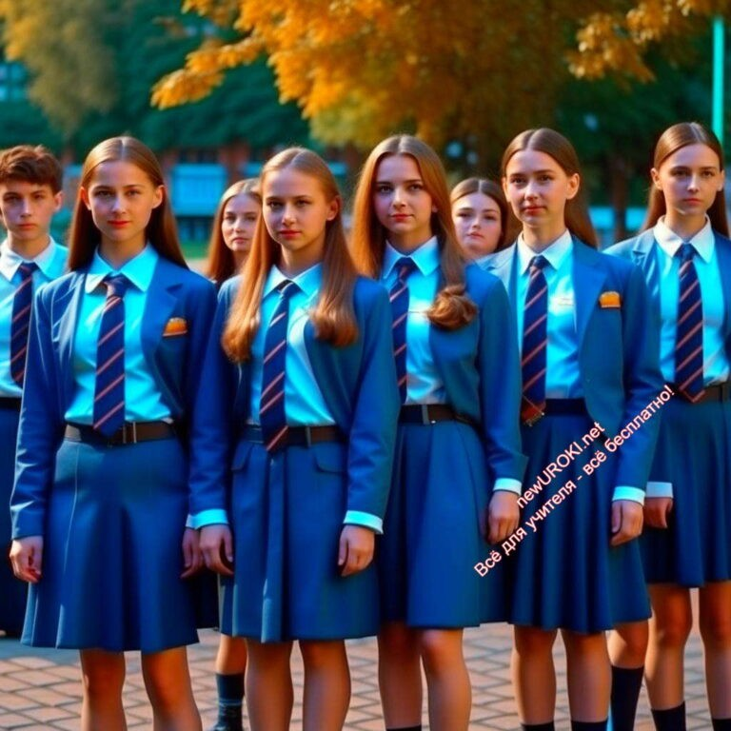Разъяснение взаимосвязи между дисциплиной и успехом в учебе

Иллюстративное фото

Поговорим о том, как дисциплина и соблюдение законов гимназии влияют на успех в учебе. Понимание этой взаимосвязи поможет вам ставить перед собой цели и добиваться успеха в учебе и жизни.

Рефлексия
В заключительной части классного часа мы обобщим основные идеи, которые мы обсудили на занятии. Поможете мне подытожить их? Что вы вынесли для себя из нашего сегодняшнего занятия? Буду рад услышать ваше мнение.

Закрепление полученных знаний через вопросы и ответы
Чтобы закрепить полученные знания, давайте ответим на несколько вопросов о том, что мы только что обсудили. Кто-нибудь готов поделиться своими знаниями и ответить на вопросы?

Подведение итогов занятия
Друзья мои, сегодня мы обсудили важную тему «Устав школы и Положение о школьной форме». Надеюсь, что теперь вы более осознанно подходите к вопросу соблюдения правил и норм, а также понимаете важность единства и коллективизма, которые

формирует ученическая одежда. Не забывайте, что соблюдение постановлений помогает нам создать дружественную и сплоченную образовательную среду, в которой каждый из нас чувствует себя комфортно и уверенно. Благодарю вас за внимание и активное участие. Надеюсь, что вы будете продолжать проявлять ответственность и уважение к нашей школе и её традициям. Успехов вам в учебе и жизни!

Технологическая карта

Скачать бесплатно технологическую карту классного часа в 10 классе по теме: «Устав школы и Положение о школьной форме»

Смотреть видео по теме

соблюдай устав школы

Презентация

Скачать бесплатно презентацию на классный час: «Устав школы» в формате PowerPoint

Список источников и использованной литературы
- Школьная жизнь: Уставы и требования. Автор: Иванова А.Б. Издательство: Образование-2000. Город: Москва. Дата издания: 2003. Количество страниц: 120.
- Правила поведения учащихся в школе. Коллектив авторов. Издательство: Просвещение. Город: Санкт-Петербург. Дата издания: 2005. Количество страниц: 80.

- Уставы образовательных учреждений России: История и современность. Автор: Обручников В.Г. Издательство: Гармония. Город: Екатеринбург. Дата издания: 2002. Количество страниц: 150.
- Ученическая форма: традиции и современность. Коллектив авторов. Издательство: Сириус. Город: Новосибирск. Дата издания: 2004. Количество страниц: 110.
- Обзор регламентных норм и правил о школьной форме. Автор: Васильченко Г.Н. Издательство: Образование-Пресс. Город: Казань. Дата издания: 2006. Количество страниц: 95.

− Слова ассоциации (тезаурус) к уроку: канон, документ, монастырь, свод, устои, униформа, военная, физическая, пиджак, фартук

 При использовании этого материала в Интернете (сайты, соц.сети, группы и т.д.) требуется обязательная прямая ссылка на сайт newUROKI.net. Читайте "Условия использования материалов сайта"

Личная безопасность — классный
час 

От Глеб Беломедведев

Глеб Беломедведев - постоянный автор и эксперт newUROKI.net, чья биография олицетворяет трудолюбие, настойчивость в достижении целей и экспертность. Он обладает высшим образованием и имеет более 5 лет опыта преподавания в школе. В течение последних 18 лет он также успешно работает в ИТ-секторе. Глеб владеет уникальными навыками написания авторских конспектов уроков, составления сценариев школьных праздников, разработки мероприятий и создания классных часов в школе. Его талант и энтузиазм делают его неотъемлемой частью команды и надежным источником вдохновения для других.

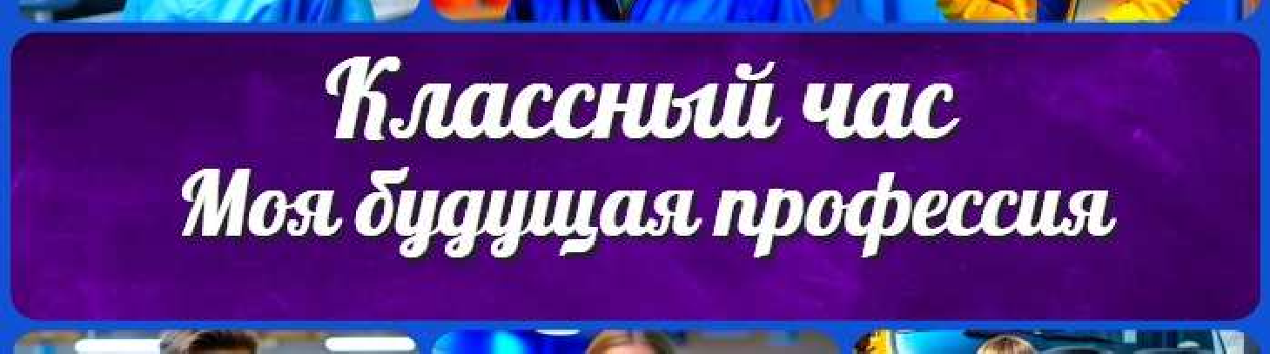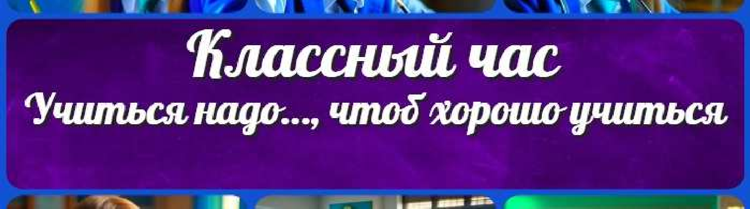ПОХОЖИЕ УРОКИ
КОНСПЕКТЫ УРОКОВ

Конспекты уроков для учителя

Личная безопасность — клас ный час

Твоя профес ия — клас ный час

Учиться надо…, чтоб хорошо учиться — клас ный час

Поиск
Поиск

Алгебра Английский язык Астрономия Библиотека Биология
География 5 класс
- класс

- класс

- класс

- класс

- класс Геометрия
Директору и завучу школы ИЗО
Информатика История
Классный руководитель 5 класс
- класс

- класс

- класс

- класс

- класс
- класс Математика

Музыка Начальная школа ОБЖ
Обществознание Право Психология
Русская литература Русский язык Технология (Труды) Физика Физкультура
Химия Экология Экономика
Копилка учителя

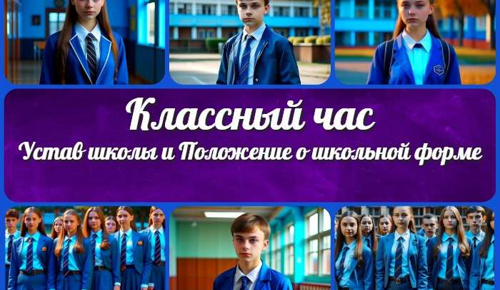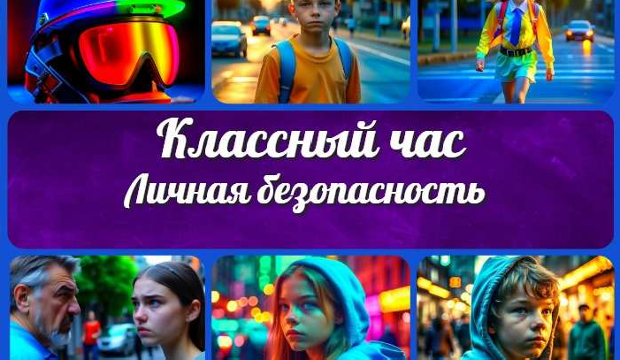Сценарии школьных праздников
Устав школы —
клас ный час
Личная безопасность —
клас ный час
ИНТЕРЕСНЫЕ КОНСПЕКТЫ УРОКОВ

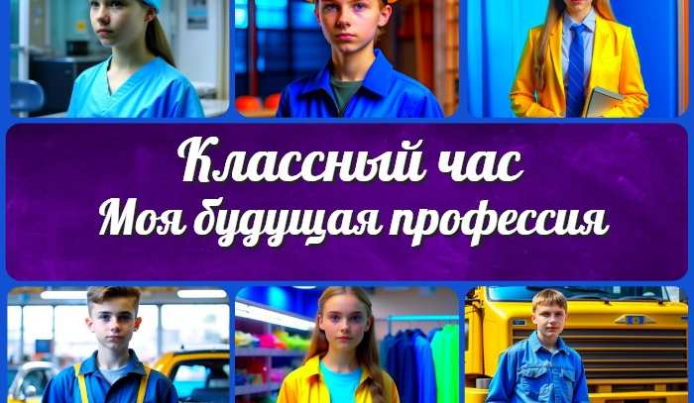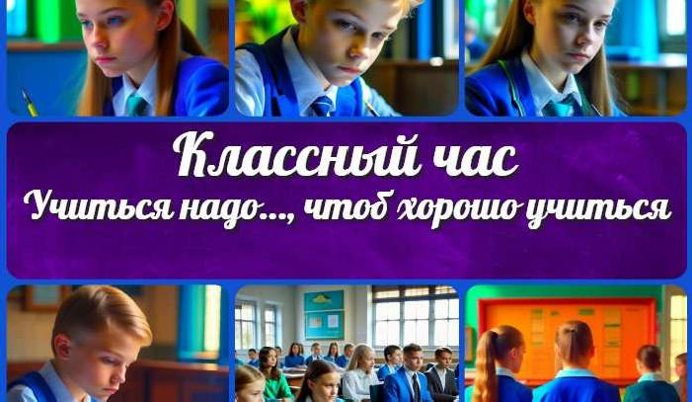Твоя профес ия —
клас ный час

Учиться надо…, чтоб хорошо учиться —…

Новые УРОКИ
Новый сайт от проекта UROKI.NET. Конспекты уроков, классные часы, сценарии школьных праздников. Всё для учителя - всё бесплатно!

Главная О сайте Политика конфиденциальности Условия использования материалов сайта

Добро пожаловать на сайт "Новые уроки" - newUROKI.net, специально созданный для вас, уважаемые учителя, преподаватели, классные руководители, завучи и директора школ! Наш лозунг "Всё для учителя - всё бесплатно!" остается неизменным почти 20 лет! Добавляйте в закладки наш сайт и получите доступ к методической библиотеке конспектов уроков, классных часов, сценариев школьных праздников, разработок, планирования, технологических карт и презентаций. Вместе мы сделаем вашу работу еще более интересной и успешной! Дата открытия: 13.06.2023

